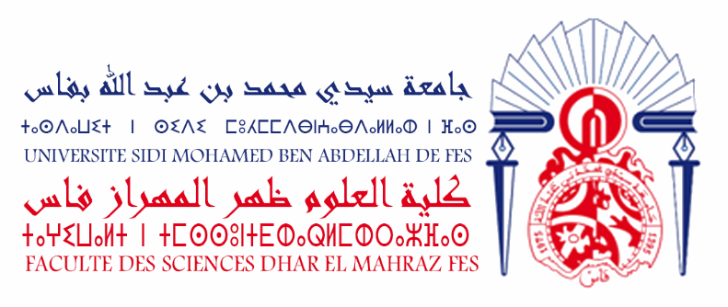
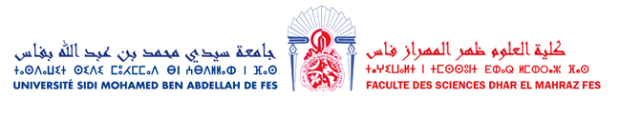

Candidature Master
Matériaux Avancés et Energétique(MAE)
مواد متقدمة وطاقية
Pour l'année universitaire 2021-2022

Logo de la formation
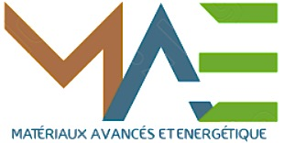

Type de formation : Master
Coordonnateur : Pr Rachid MASROUR

Intitulé et acronyme de la formation : Master Matériaux Avancés et Energétique(MAE)
Objectifs de la formation : Le Master Matériaux Avancés et Energétique (MAE) a pour finalité la formation d’étudiants qui souhaitent poursuivre des études doctorales dans les métiers de recherche (publique ou privée) dans différents domaines de la physique théorique, la science des matériaux, l’énergétique et les diverses applications. Ce master a pour objectif de fournir une formation approfondie de haut niveau en physique fondamentale et de permettre d’acquérir les compétences requises en modélisation théorique et numérique ainsi qu’en méthodes d’analyse et de traitement des données. Cette formation peut aussi permettre à l’issue de la première année de Master des réorientations vers les écoles d’ingénieurs et vers d’autres filières de Master en Sciences Physiques. Il est ainsi proposé, d’une part, une formation alliant les bases de la Physique fondamentale et Théorique à une compétence pratique en expérimentation, traitement des données et modélisation. L’ensemble des enseignements proposés couvre les axes principaux de recherche dans les domaines de compétence des équipes et laboratoires impliqués dans le master. Une des originalités de cette formation consiste en sa pluridisciplinarité qui permet à l’étudiant d’apprendre plusieurs méthodes et approches en théorie et modélisation et en méthodes et techniques utilisées dans différents champs disciplinaires constituant ce Master.

Débouchés
Cette formation permet de :
- Poursuivre des études vers le doctorat, étape indispensable pour accéder au métier d’enseignant chercheur universitaire, à l'issue de Master, la formation constitue une bonne préparation à une insertion des titulaires dans le milieu de la recherche industrielle au Maroc ou à l’étranger, ainsi que dans les secteurs d'activité utilisant les nouveaux matériaux.
- Renforcer les groupes de recherche travaillant dans les champs disciplinaires du Master.
- Ouverture de l’université sur le milieu socio-économique par le transfert des compétences acquises vers les entreprises et les établissements publics et privés directement liée à des nouveaux matériaux, systèmes énergétiques, techniques de production de l’énergie, et efficacité énergétique, et aux domaines demandant des compétences en caractérisation et en simulation et modélisation.

Conditions d’accès
Licence en physique ou diplôme équivalent (Spécialité : Physique des Matériaux, théorique, Energétique, Mécanique des fluides)

Contenu de la formation
Semestre 1 | Semestre 2
M1 : Informatique 1  M2 : Business English  M3 : Mécanique quantique avancée et Théories des groupes et symétrie : de l'atome au solide  M4 : Transition de phase magnétique 1  M5 : Langue et techniques d'expression et de communication  M6: Mécanique des fluides | M1 : Informatique 2  M2 : Propriétés magnétiques des matériaux  M3 : Physique statistique avancée  M4 : Technique de caractérisations des Matériaux  M5 : Transfert thermique et thermique appliquée  M6 : Matériaux composites et nano composites
Semestre 3 | Semestre 4
M1 : Méthodes de simulations numériques : Théorie de la fonctionnelle de densité et Monte Carlo  M2 : Solaire thermique  M3 : Systèmes dynamiques et chaos  M4 : Transition de phase magnétique 2 et Matériaux pour l'énergie (production-stockage)  M5 : Thermodynamique appliquée  M6 : Introduction to Quantum Computing | Mémoire de fin d’études

Procédure de candidature

Le dossier de candidature doit être déposé en ligne (toutes les pièces doivent être scannées en un seul fichier PDF, et mises en ligne via l'application de Candidature En Ligne.
Dossier, procédure, application de candidature en ligne et échéancier sont à consulter sur le site de la FSDM à l’adresse :

http://www.fsdmfes.ac.ma/Acces/Candidature2021-2022

Procédure de sélection
- Etude du dossier :
- Mentions pour chaque année.
- Mention très bien : 6 points
- Mention bien : 4 points
- Mention assez bien : 2 points
- Mention passable : 0 point
- Durée d’obtention de licence
- Licence en 3 ans : 6 points
- Licence en 4 ans : 4 points
- Licence en 5 ans : 2 points
- Licence en 6 ans et plus : 0 point
- Sanction de deux points pour chaque redoublement dans les trois années de Licence
- Ancienneté de licence et candidats ayant une licence ancien régime : 0 pts.
- Test écrit
- Note finale (/20) = Note d’examen de dossier (/10) + Note de concours écrit (/10)
- Dans le cas où les conditions de l'examen écrit ne sont pas favorables (comme le cas du COVID, etc.), nous nous limiterons à la note de l'examen de dossier.

Ces procédures peuvent être modifiées en fonction de l’évolution de la situation sanitaire liée au Covid 19. Les candidats sont tenus de consulter régulièrement le site Web de la FSDM (http://www.fsdmfes.ac.ma/) et s’assurer que leurs adresses mail sont activées et correctement écrites. Le contact se fera par mail dans le cas d’entretien oral à distance !

Coordonnateur et contact :
Pr. Rachid MASROUR
- GSM : 212 664317525
- Tél : 212 535 64 23 98
- Fax : 212 535 64 25 00
- Email : rachid.masrour@usmba.ac.ma
Pr. Jaouad KHARBACH
- GSM : 212 664266459
- Email : jaouad.kharbach@usmba.ac.ma
Adresse : Faculté des Sciences Dhar El Mahraz, B.P. 1796 Fès-Atlas,30003 MAROC

